增值税发票税控开票软件（税控盘版）
智能赋码说明

功能介绍
通过大数据分析功能，方便用户进行更加智能化的赋码操作，节省赋码的操作时间、节省赋码的工作总量。

版本要求
开票软件版本最低为V2.0.12 ，如图1所示：
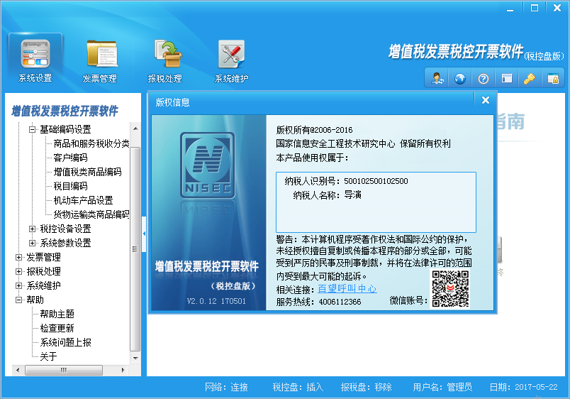
图1-软件版本查看

操作步骤
【第一步】登录开票软件，选择系统设置—商品编码—增值税类商品编码，如图2、图3所示：
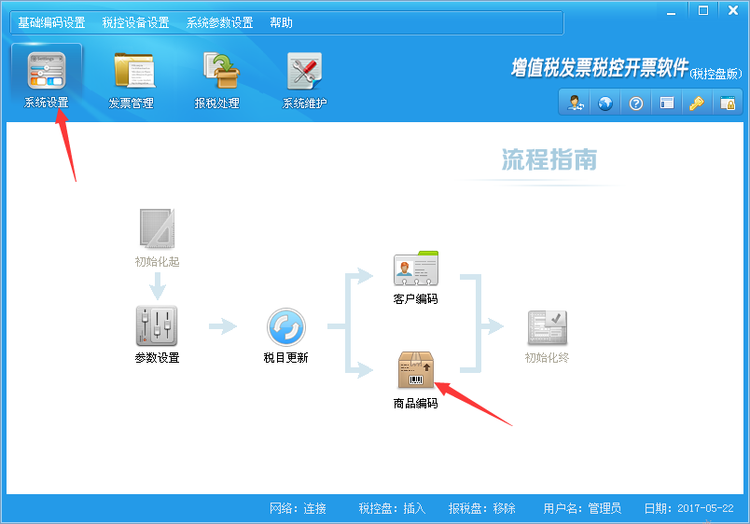
图2、商品编码
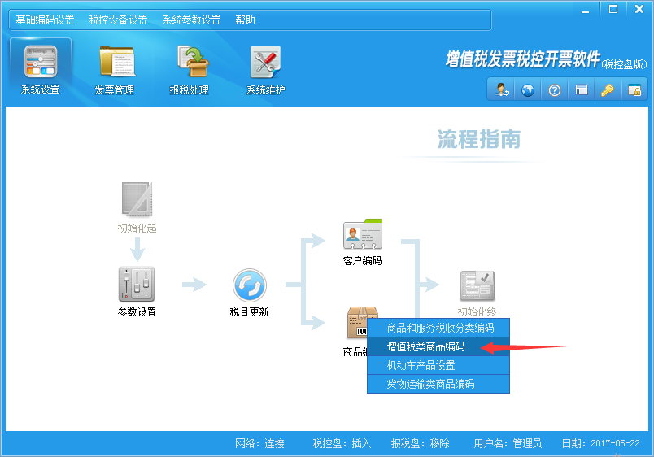
图3、增值税类商品编码

【第二步】选择功能区域需要进行智能赋码的项目大类，并点击“智能赋码”，如图4所示：
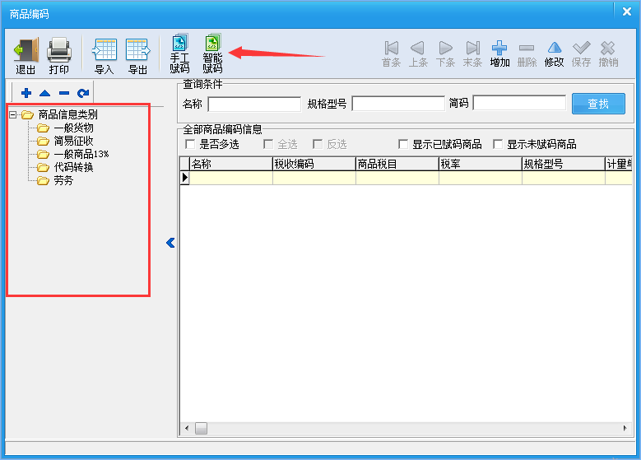
图4、智能赋码界面
【第三步】在智能赋码界面勾选需要进行赋码的项目，并点击保存即可完成智能赋码，如图5所示：
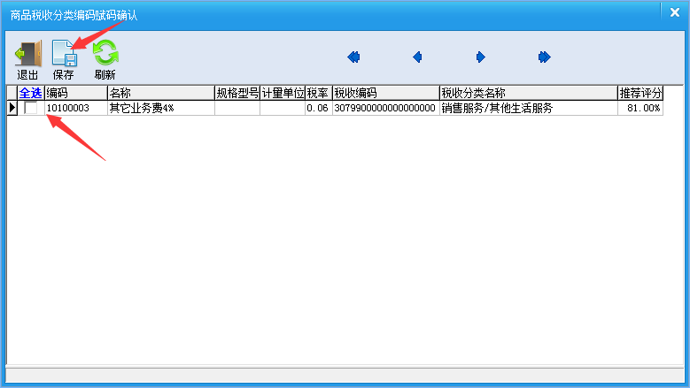
图5、智能赋码完成
注：
- “全选”蓝色表示字样可以进行点击，可以勾选所有需要进行赋码的项目；
- 推荐评分以80%分为标准，80%分以上的商品项目可以直接进行赋码，80%分以下的项目建议用户进行手动赋码。

